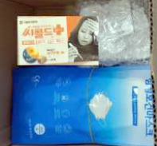

KT노동조합과 회사는 정부의 재택 치료용 지원 물품이 축소 개편됨에 따라 코로나19 확진 조합원에게 건강한 회복과 안전한 복귀를 위해 회복응원물품을 다음과 같이 지급하기로 협의했다.
Ο 지급대상
코로나19 확진 직원 (모바일Kate 등록 기준)
- 부서별 상황실에서 배송주소 확인 후, 확진 익일 KT커머스에서 일괄 발송
Ο 지급시기 : 2022. 2.17(목) 발송 개시
Ο 회복응원 물품구성
자가진단 키트(5세트), KF-94 마스크(20매),
종합 감기약

■ 코로나19 검사 방법
밀
접
접
촉[마스크 미착용 접촉, 장기간 인접좌석 근무 등]
① 신속항원검사 실시 후 7일간 재택근무
→ 양성인 경우 PCR 검사
② 업무상 필요한 경우 반드시 PCR 검사
→ 음성인 경우 출근 가능
※ 단, 잠복기간 고려하여 밀접접촉 자제경
로
노
출[동일공간 근무자, 마스크 착용한 회의 등]
① 신속항원검사 후 부서별 여건에 따라
재택 권고
→ 양성인 경우 PCR 검사
② 신속항원검사 음성인 경우 출근 가능
※ 단, 잠복기간 고려하여 밀접접촉 자제
■ 코로나19 확진 시 격리에 따른 복무기준
확
진
자○ 7일간 입원병가
- 검체채취일 기준 7일차 24시 해제
- 격리해제확인서 또는 격리통지서 확인 후 정상 근무 가능하나 3일간 추가 재택근무 권장
○ 복귀 시 유사증상 유무 확인 필수동
거
인○ 확진자와 동일기간 동안 재택근무
- 해제 전 PCR검사 결과 음성 확인 시
출근가능
- 3일간 추가 재택근무 권장
○ 사내 밀접접촉인 경우 동거인에 준해 재택근무, PCR 검사 또는 신속항원검사 음성 확인 후 출근가능

코로나 확진자 대상 회복응원물품 지급
격리치료 대상 조합원의 건강한 회복과 안전한 복귀 도모
[제14 - 231호]
2022년 2월 17일(목)

<문의사항>
산업안전국장
031–727-2825
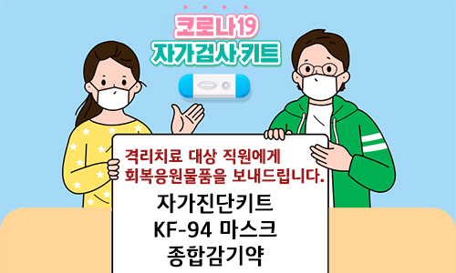
코로나 대응 사내 지침 안내

